**RELACION 2**

**Realizado por Gonzalo Carretero Peñalosa**

1º DAM

**EJERCICIO 1:**

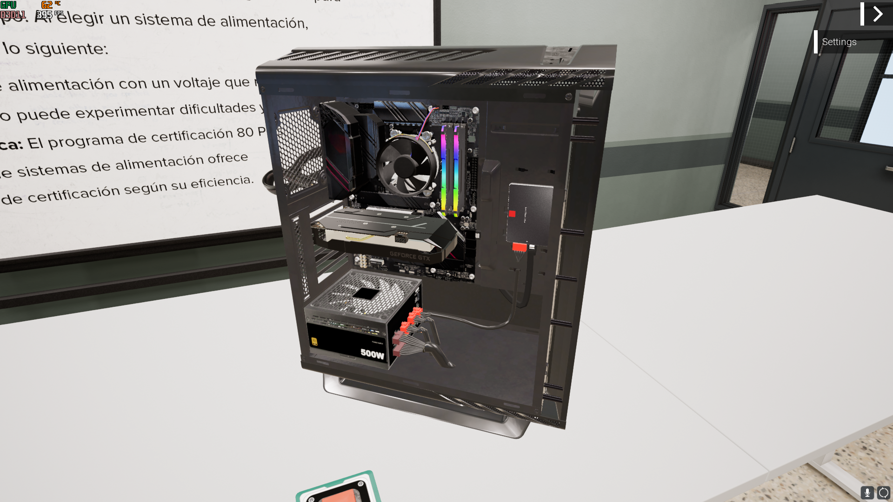

En este juego he tenido que montar un equipo para ello primero he colocado el procesador después el disipador, RAM, colocamos en placa base, colocamos gráfica, disco duro y por último colocamos fuente de alimentación.

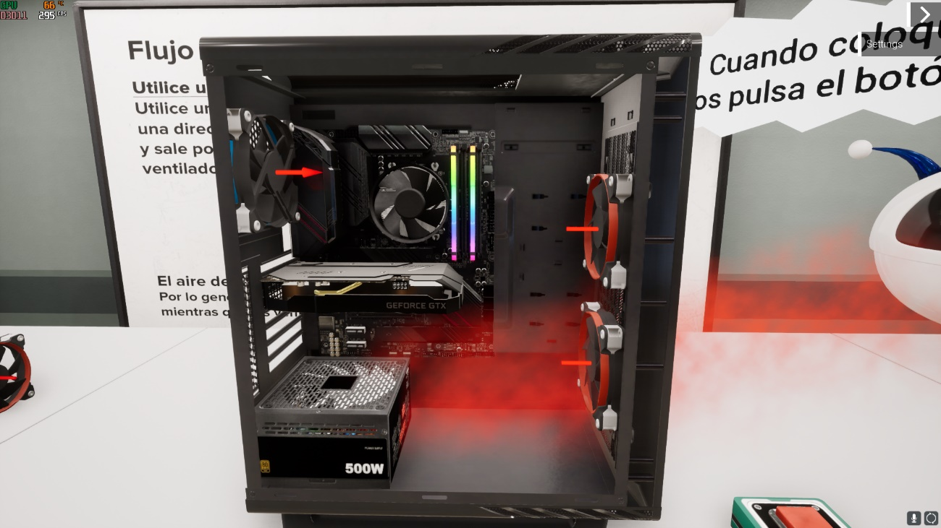

En este juego hemos tenido que quitar el humo caliente sobre los componentes para ello hemos colocado un ventilador azul (entrada de aire) y dos en el panel frontal ventiladores rojo (salida de aire) para que así no se sobrecaliente los componentes.

**EJERCICIO 2:**

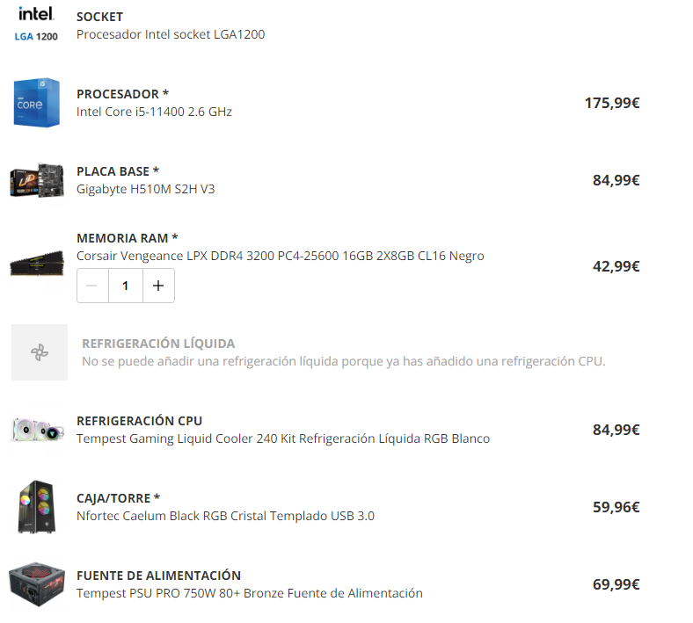

|  |  |
| --- | --- |
| **COMPONENTES** | **EXPLICACION** |
| PROCESADOR | He elegido este procesador de gama media alta ya que es un procesador bueno para lo que vamos a hacer lo podríamos mejorar colocando un i7 en vez de un i5 |
| PLACA BASE | He escogido esta placa base ya que es una placa pequeña y cómoda para colocarla en la torre y compatible con todos nuestros componentes. |
| MEMORIA RAM | He elegido 16 de RAM ya que para los programas y juegos que vamos a utilizar vamos a ir sobrado. |
| REFRIGERACION | He escogido una refrigeración líquida ya que la ventilación del equipo es una cosa de las más importante. |
| CAJA | Esta torre es muy sencilla y cómodo entra todo el componente bien tiene RGB para quien le gusta y buena refrigeración con 3 ventiladores. |
| FUENTE | Fuente elegida de gama media que nos da suficiente energía para todos nuestros componentes. |

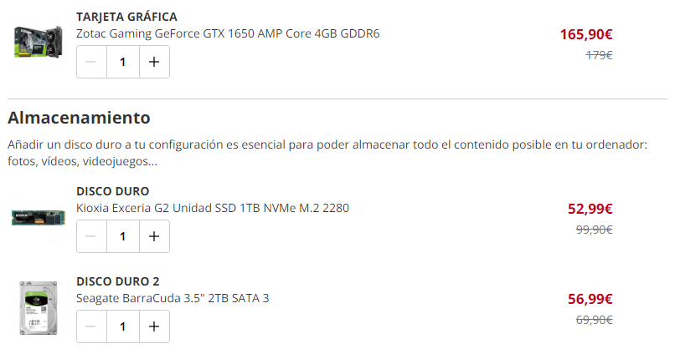

|  |  |
| --- | --- |
| **COMPONENTES** | **EXPLICACION** |
| GRAFICA | He elegido esta grafica que es de calidad media es una grafica que se queda un poco antigua pero todavía se le puede dar uso. |
| DISCO DURO 1 | Disco duro M.2 donde vamos a instalar sobre todo el Sistema Operativo y los programas mas importantes ya que es una memoria muy rápida |
| DISCO DURO 2 | Este otro disco es donde vamos a almacenar todos los datos y aquellos programas menos relevante del equipo. |

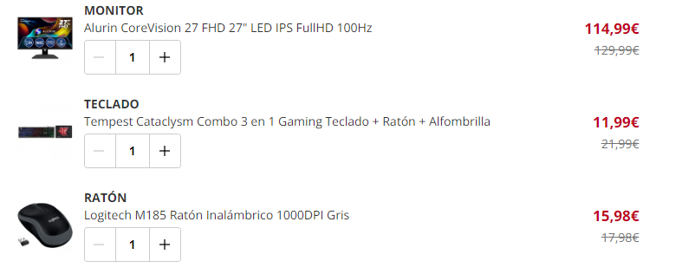

He elegido este monitor que es un monitor de 27 pulgadas de buena calidad lo malo que tiene es que son 100 Hz, también tenemos un pack teclado, ratón y alfombrilla y además e incluido un ratón inalámbrico por mas comodidad.

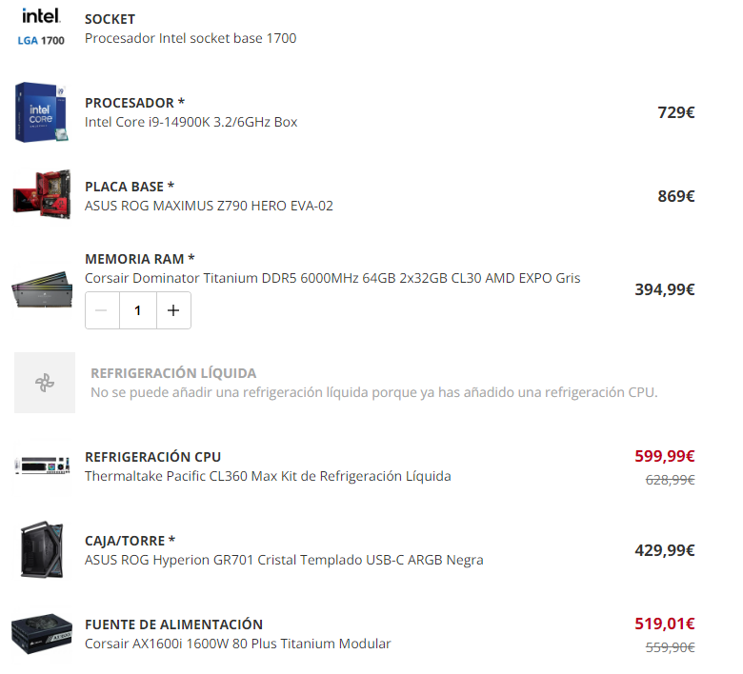

|  |  |
| --- | --- |
| **COMPONENTES** | **EXPLICACION** |
| PROCESADOR | He elegido este procesador que el mas alto de calidad de la marca Intel y de última generación y que con esto vamos volando con cualquiera aplicación o juego. |
| PLACA BASE | Esta placa que de las mejores del mercado y además edición especial de la marca ASUS que nos permite tener hasta 3 discos. |
| MEMORIA RAM | Ya que estamos montando un equipo caro pues le colocamos las mejores memorias RAM que hay en el mercado de 64 GB con altas velocidades. |
| REFRIGERACION | Le colocamos refrigeración liquida custom para así tener una buena ventilación dentro de nuestra torre y que no se nos caliente ningún componente. |
| CAJA | De las mejores torres que nos encontramos amplia con buena ventilación y que nos entra todos nuestros componentes. |
| FUENTE | Pues para tener tantos componentes de alta calidad tendremos que tener una fuente de alta calidad y que pueda dar toda la potencia necesaria para nuestros componentes. |

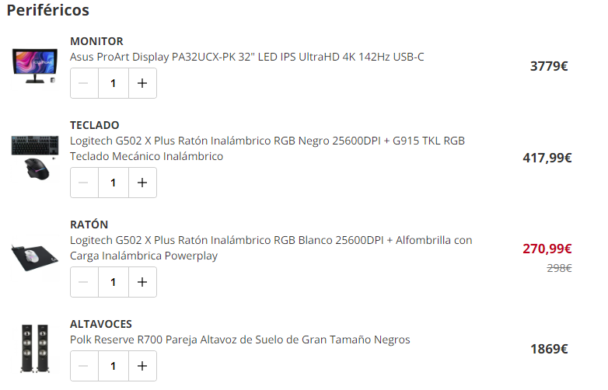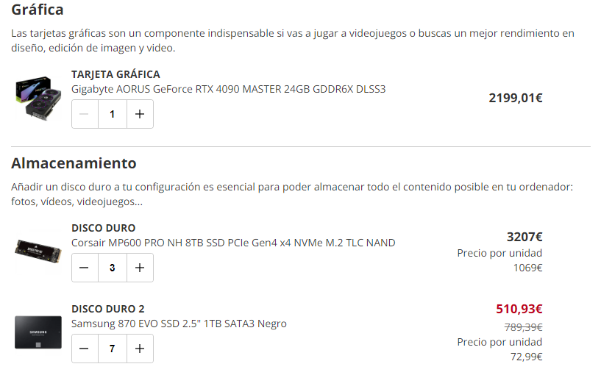

He elegido este monitor que es de los mejores del mercado de 32” pulgadas 4k después un pack Logitech con su mejor teclado de la marca y un ratón además otro pack con otro ratón y una alfombrilla que faltaba y por último unos buenos altavoces para escuchar todo con calidad.

|  |  |
| --- | --- |
| **COMPONENTES** | **EXPLICACION** |
| GRAFICA | He elegido esta grafica que es de las mejores del mercado edición MASTER y de la última generación de NVIDIA que esto nos permite tener todos los juegos en ULTRA. |
| DISCO DURO 1 | Tenemos no uno ni dos si no 3 discos M2 con el que podemos tener instalado cualquier programa y nos va ir super fluido y rápido. |
| DISCO DURO 2 | Ahora tenemos 7 SSD ya que nuestra torre no los permite y si teníamos espacio pues ahora tenemos aun mas de complemento al otro por si nos queda sin espacio que no creo, pero bueno. |

1. Cogemos la placa base y colocamos el procesador, disco duro M2 si tenemos y la memoria RAM en sus ranuras correspondientes.
2. Colocamos la pasta térmica si vamos a colocar un ventilador sobre el procesador si vamos a utilizar liquida después la colocaremos junto con el disipador de la liquida.
3. Turno de colocar la placa en la torre y la apretamos bien para que no se nos caiga.
4. Colocamos la grafica si tenemos y si pues seguimos adelante con los pasos.
5. Colocamos la fuente de alimentación, pero no conectamos ningún cable aún.
6. Si tenemos bahía para colocar discos duros lo colocaremos ahora.
7. Si tenemos refrigeración liquida vamos a proceder a colocar la pasta térmica sobre el micro después colocaremos el disipador atornillamos y apretamos bien fuerte y colocamos el radiador en la parte de arriba de la torre.
8. Colocamos cables de la fuente de alimentación en sus lugares correspondiente (Cable ATX y cable del procesador).
9. Colocamos el cable del ventilador o del disipador de la liquida y colocaremos también los cables USB, Audio, USB 3.0 y los del Frontal Panel.

|  |  |  |
| --- | --- | --- |
| **Numero** | **Nombre** | **Funcionalidad** |
| 1 | Socket | Conecta el procesador a la placa |
| 2 | Ranuras RAM | Conecta las Memorias a la placa |
| 3 | Cable Alimentación Placa Base | Da alimentación a la placa |
| 4 | USB 3.0 | Conectas dispositivos USB |
| 5 | Conector Tipo C | Transferir datos, vídeo y energía de forma simultánea |
| 6 | Puertos SATA | Conecta los discos duros SATA |
| 7 | Ranuras para Discos Eléctricos | Conecta discos eléctricos (M2) |
| 8 | Chipset | Gestiona el flujo de datos entre los componentes |
| 9 | Conectores Panel Frontal | Permite conectar los cables del frontal |
| 10 | Panel de Errores | Muestra los errores dados por la BIOS. |
| 11 | Conector para Ventilador | Da alimentación al ventilador |
| 12 | USB | Conecta periféricos y dispositivos USB |
| 13 | Conector para Audio | Conecta los cables de audio |
| 14 | Pila | Guarda la configuración de la BIOS. |
| 15 | Ranura de Expansión (PCI) | Conecta dispositivos hardware |
| 16 | Ranura de Expansión (PCI) |
| 17 | Ranura de Expansión (PCI) |
| 18 | Conectores Externos | Sirve para conectar cable de red, audio, video, USB… |
| 19 | Cable Alimentación para CPU | Da alimentación a al procesador |
| 20 | Conector para Ventilador CPU | Da alimentación al Ventilador |

|  |  |  |
| --- | --- | --- |
| **LETRA** | **NOMBRE** | **FUNCIONALIDAD** |
| **A** | Conectores PS/2 | Antiguo conector para conectar ratones y teclados. |
| **B** | USB | Sirve para conectar teclados, ratones, unidades de almacenamiento. |
| **C** | USB 3.0 | Sirve para conectar teclados, ratones, unidades de almacenamiento, pero en este caso con mayor velocidad al ser una versión más avanzada que el anterior. |
| **D** | USB Tipo C | Transferir datos, vídeo y energía de forma simultánea |
| **E** | Puertos de Red | Sirve para dar Red al equipo en el podemos introducir cables Ethernet RJ-45. |
| **F** | USB 3.2 | Conectas dispositivos USB y periféricos. |
| **G** | Antena Wifi | Sirve para conectar una antena wifi a través de estos enganches. |
| **H** | Conectores de Audio | Sirve para conectar auriculares, micrófono u otros sistemas de señal analógica. |
| **I** | Puerto Óptico Digital | Sirve para transferir señales de audio desde un reproductor de DVD a receptor de A/V a través de una luz. |